Отчет о проведенных мероприятиях в Санчинской СОШ посвященных Дню единства народов Дагестана.
14.09.2017 г

На III Съезде народов Дагестана, состоявшемся 15 декабря 2010 г., было принято решение учредить общереспубликанский праздник, который стал символом вековой дружбы и единства дагестанских народов.
В связи с празднование Дня Единения Народов Дагестана в МКОУ "Санчинской СОШ" прошла общешкольная линейка, посвященная этой молодой дате.
Открыла общешкольную линейку зам по ВР Закарьяева Ф.Ш.

Звучит гимн Дагестана.
Включ презентацию.
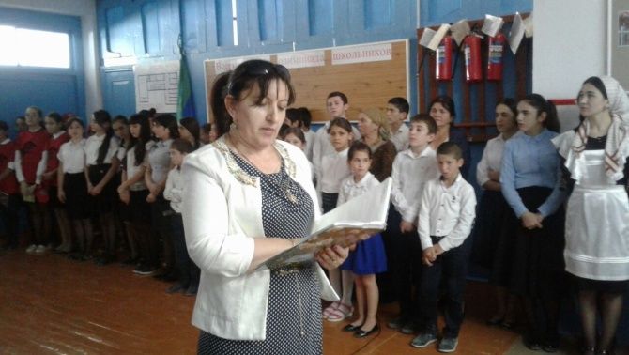
Эпиграф : Мне все народы нравятся.
И трижды будет проклят тот,
Кто вздумает, кто попытается
Чернить какой-нибудь народ.
Р.Гамзатов.
Перед учителями и учащимися выступила зам дир по ВР Закарьяева с поздравлениями и презентацией. В своем выступлении она отметила, что в истории Дагестана, как и каждого народа в отдельности, много ярких, эпохальных событий, есть исторические личности, принадлежащие всем народам, свои национальные герои, выдающиеся люди. Но во все времена самым ценным достоянием наших народов было и остается единство, благодаря чему сегодня есть и процветает многонациональный Дагестан. Особую значимость этот фактор приобрел в наше время, когда настоящему и будущему Дагестана экстремистские и террористические группировки представляют серьезную угрозу. Они сеют смерть, стремятся подорвать общественно-политическую стабильность в республике, нарушить единство и целостность Дагестана. В этой связи учреждение и проведение общедагестанского праздника - Дня единства народов Дагестана - подтверждение того, что дагестанская общественность всецело поддерживает курс Президента республики на консолидацию дагестанского общества, обновление всех сфер жизни, развитие и модернизацию экономики, решение социальных проблем, обеспечение безопасности, курс на борьбу с коррупцией и криминалом.
День единства народов Дагестана - это открытое и ясное заявление тем, кто посягает на дагестанские традиции и веру, на наши вековые устои, пытается насаждать атмосферу неуверенности и страха, что они никогда не найдут понимания и поддержки у дагестанских народов. Достаточно вспомнить 1999 год, когда каждый гражданин Дагестана: мужчины и женщины, молодые и ветераны осудили агрессию и отстояли целостность Дагестана, дав решительный отпор вооруженному посягательству международных террористов и местных банд.
Затем сделали небоьшой экскур по известным и знаменитым местам Дагестана:Шалбуз-Даг, Гунибская крепость, Бархан Сарыкм, Чиркейская ГЭС, крепость Семи братьев и одной сестры, гора тарки-Тау, Сулакский каньон, ханагский водопад. Коротко рассказала об этих местах.
После торжественной части девочки в нац одежде под мелодию гор вышли на сценув национальных костюмах , с кувшинам на в руках и продекламировали стихи о Дагестане. Прозвучали стихи дагестанских поэтов..Они в стихах и песнях показали свою любовь к Родине, друг другу, что вызвало большой интерес у всех присутствующих в зале.

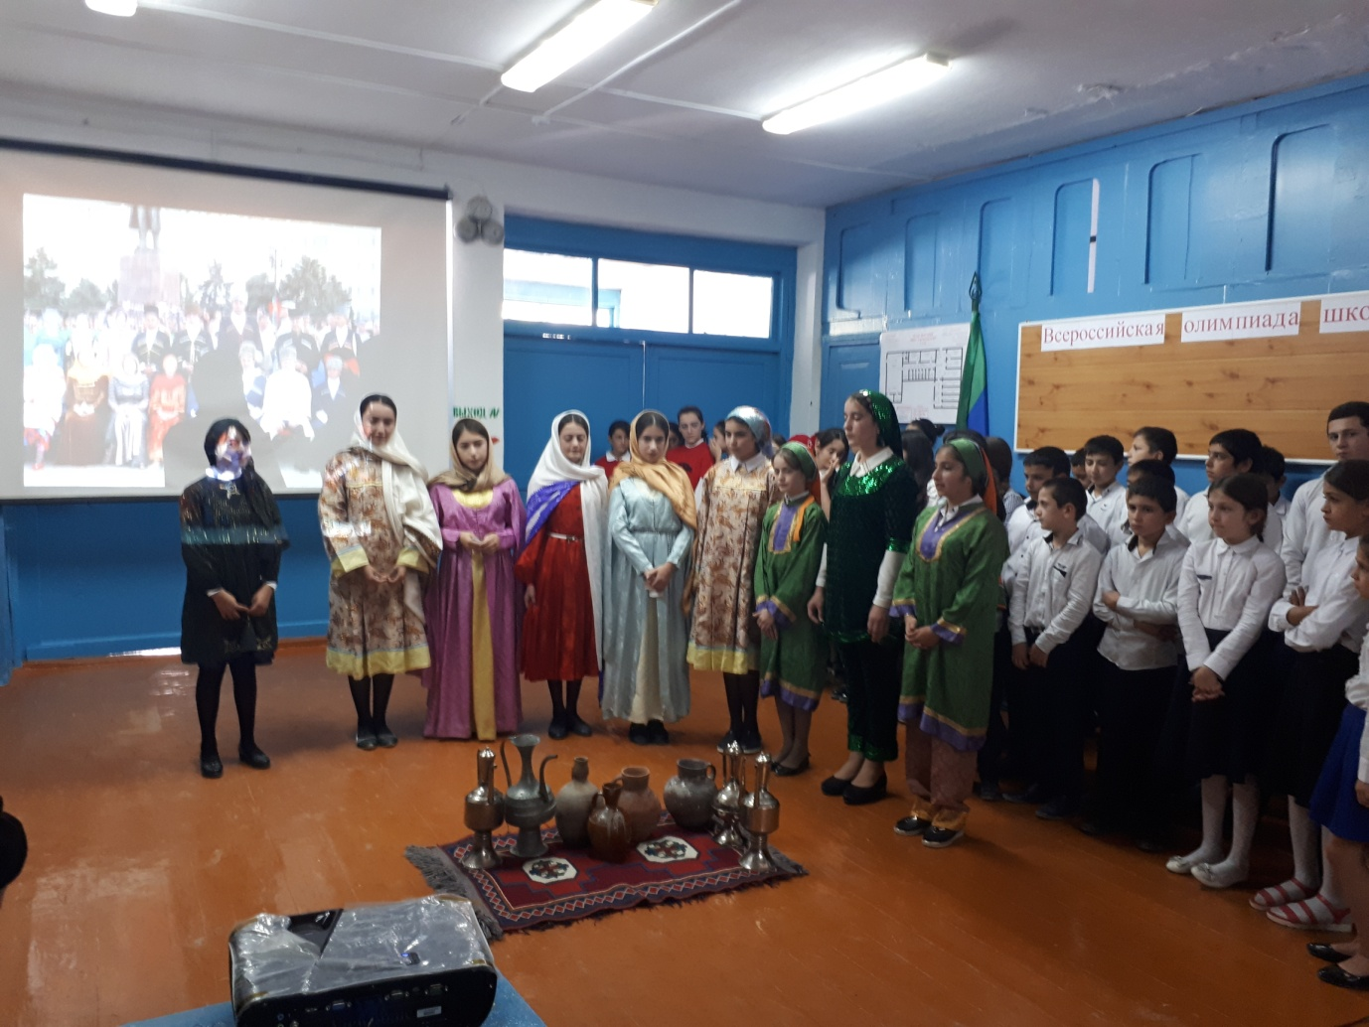

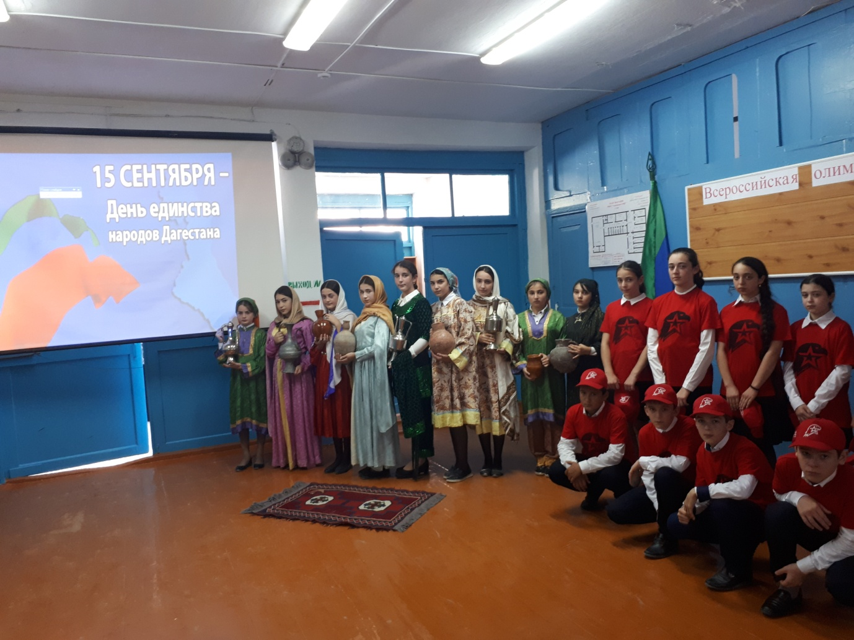

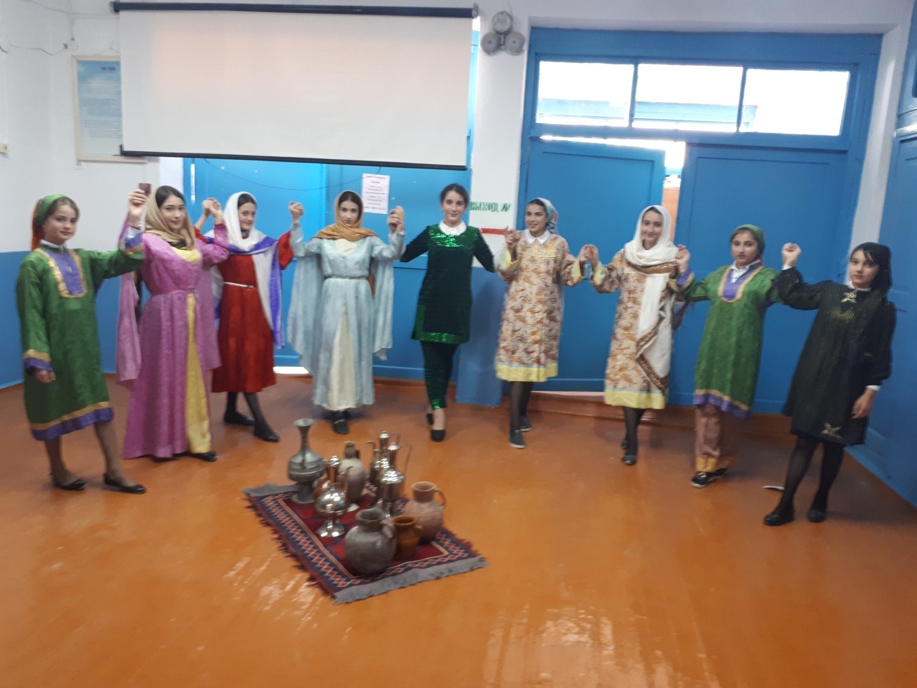

В завершении общешкольной линейки Закарьяева продемонстрировала фотографии прошлых лет и мероприятий , посвященных Дагестану.

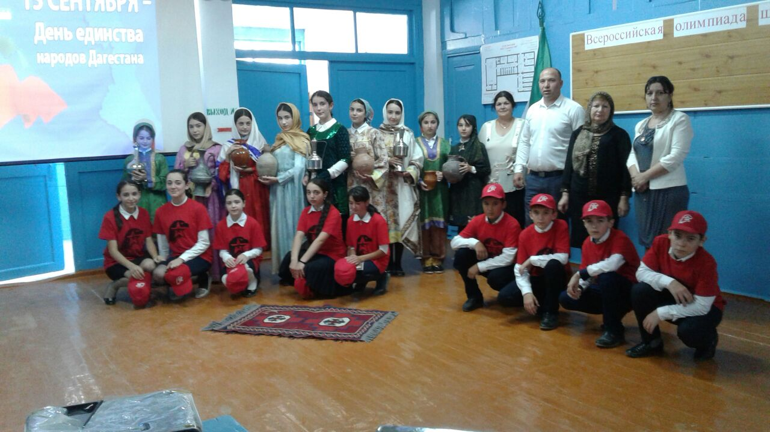
С 10 по 14 сентября в школе проводились классные часы, беседы на уроках истории и даг литературы, выпустили в классах стенгазеты, посвященные данной дате. В течении этих дней на переменах в школе звучали дагестанские мотивы.
Во всех классах выпущены праздничные газеты и проведены классные часы, беседы.
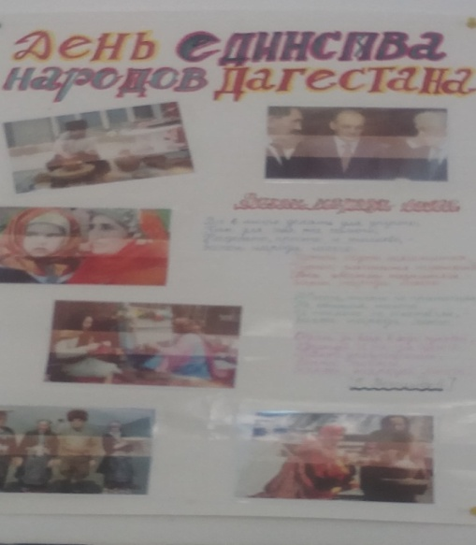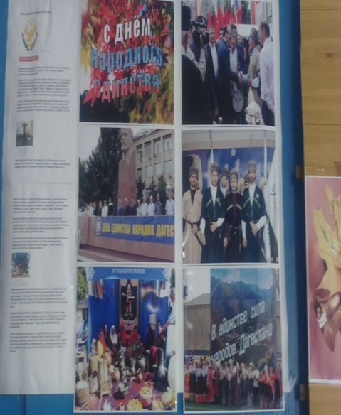
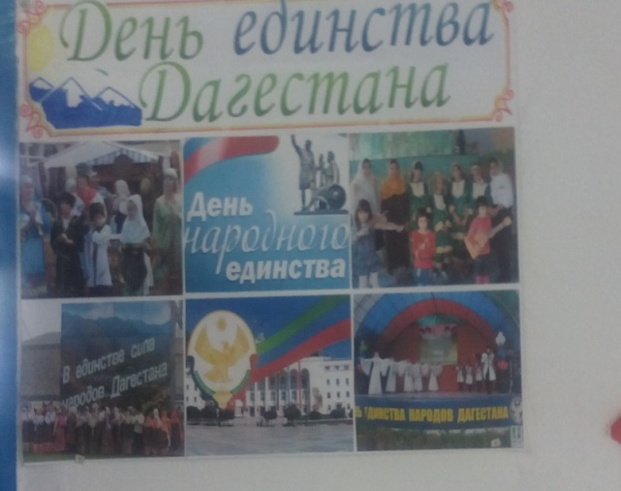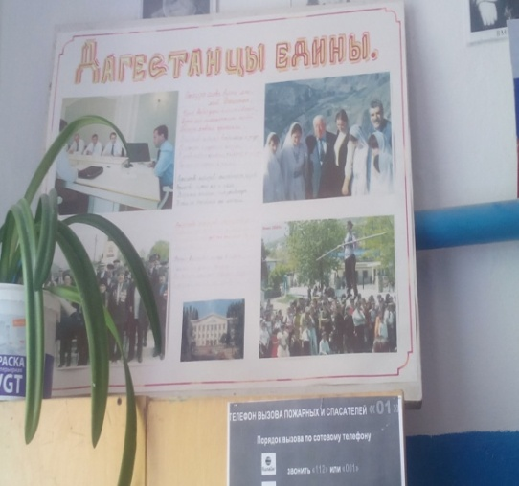
Классные часы проводились с целью привития и воспитания у учащихся чувства патриотизма и толерантности; углубления знаний и развитие интереса к истории Дагестана; гражданского и патриотического воспитания. Ребята рассказали о культуре и традициях дагестанского народа, представили старинный наряды, предметы обихода, национальные блюда.
Проведение Дня единения народов Дагестана - это справедливое, востребованное временем волеизъявление всех наций и народностей нашей республики, выраженное на Съезде народов Дагестана, проведенном по инициативе Президента Республики Дагестан .
Единство народов Дагестана в составе Российской Федерации и есть наша национальная идея, которую нужно передавать из поколения в поколение.
Уважаемые участники торжественного линейки!
Поздравляю вас с Днем единства народов Дагестана!
Желаю мира, добра и благополучия! Да здравствует Дагестан
Зам дир по ВР МКОУ «Санчинская СОШ» Закарьяева Ф.Ш.

